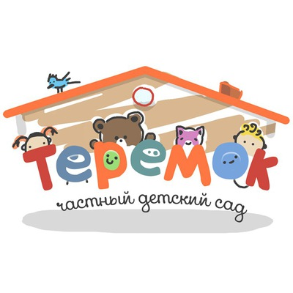



**№ 21 (12), Ноябрь 2020 г.**

**Издается с декабря 2015 г.**

**Выходит 1 раз в месяц**

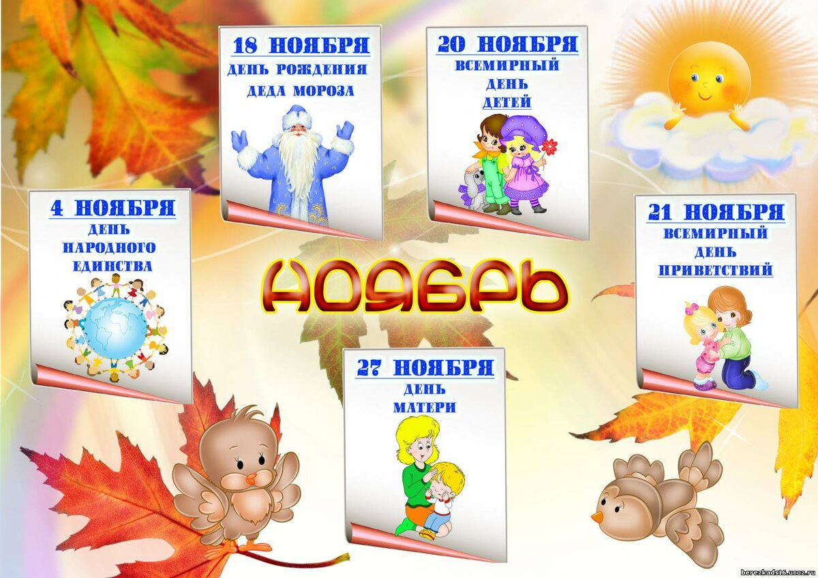





## 

## http://nachalo4ka.ru/wp-content/uploads/2014/08/gribyi_kartinki-dlya-detey.png

## https://cvetyzven.ru/wp-content/uploads/2020/05/rozy-kustovye-miks-41.jpghttps://im0-tub-ru.yandex.net/i?id=6e35f20d89eb0f1eff856972942b0a87-l&ref=rim&n=13&w=1080&h=810

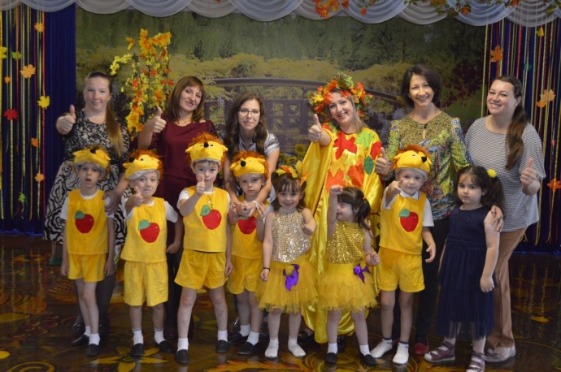**ПРАЗДНИК ОСЕНИ**

Заглянул сегодня праздник в каждый дом,

Потому что бродит осень за окном.

Заглянул осенний праздник в детский сад,

Чтоб порадовать и взрослых и ребят!

Традиционно, в октябре, в нашем детском саду проходят осенние утренники. Праздник провели и в группе компенсирующей направленности для детей с ЗПР № 8 и №15. На дворе пасмурно и холодно, не хватает солнечного тепла, а у нас в музыкальном зале царила теплая, доброжелательная атмосфера.  В гости к ребятам на праздник пришла красавица - осень. Дети с нетерпением ждали встречи с ней.  Вместе с Осенью и с воспитателями они пели песни, танцевали, играли в веселые игры, отгадывали осенние загадки,  рассказывали стихи. А самым ярким и запоминающимся эпизодом стал сюрпризный момент – корзина с фруктами от Осени для всех ребят!

Праздник в детском саду – это всегда удивительные чудеса, волшебные краски, звонкий смех воспитанников,  море улыбок и веселья. Хоть и говорят, что осень унылая пора, но дети как никто другой, способны  радоваться шороху золотистых опавших листьев под ногами,  дождику, под которым так интересно гулять под зонтиком в резиновых сапожках. Вот почему праздник осени в детском саду является одним из самых любимых  у нашей детворы. Мероприятие было веселым, ярким, увлекательным.  Ребятишки получили много позитивных эмоций**.    Автор и фото:** Селиванова О.П.,

воспитатель гр. №8

**Праздник «Здравствуй , осень золотая!»**

**Вот художник, так художник!**

**Все леса позолотил!**

**Даже самый сильный дождик эту краску не отмыл.**

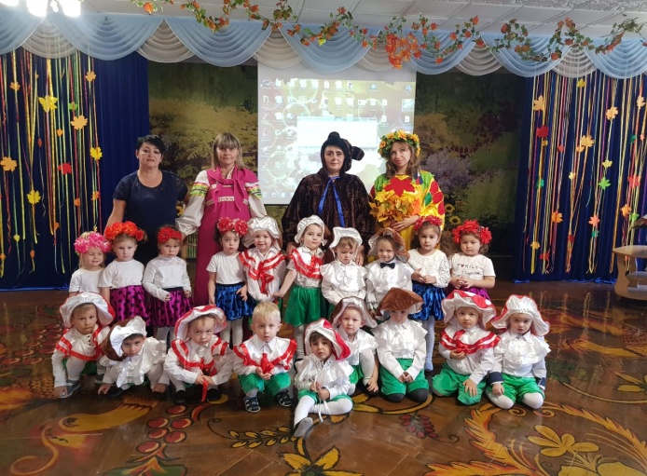11 ноября 2020 года в младшей группе №2 «Незабудки» прошёл первый осенний праздник «Здравствуй, осень золотая!». В музыкальном зале царила теплая, доброжелательная атмосфера. К ребятам приходили в гости Мишка и Маша из мультфильма «Маша и Медведь». Они поиграли с детьми в игры «Кто быстрее соберёт шишки», «Листочки». На утреннике дети рассказывали стихи об осени, пели песни, исполнили танцы «Погуляем мы с тобой», «Листопад». А затем к ним в гости пришла волшебница Осень. Вместе с хозяйкой праздника дети играли в игры: «Солнышко и дождик». Мероприятие получилось ярким, запоминающимся, эмоциональным. А подарком от Осени стали осенние угощения в виде фруктов, а также просмотр мультфильма «Маша и Медведь». Дети получили много позитивных эмоций.

**Автор и фото:** Нечаева В.В., воспитатель гр. № 2

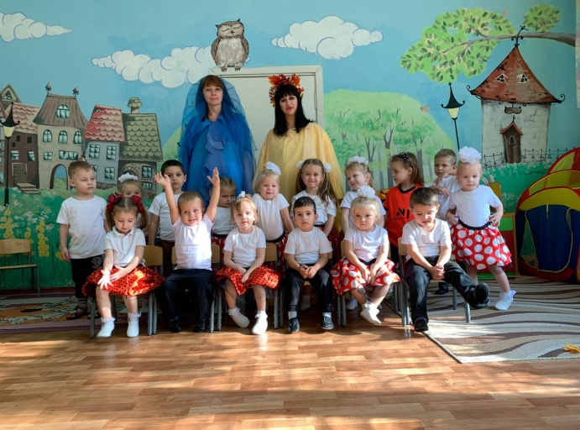

**«Золотая осень в гости к нам пришла»**

В конце октября в группе № 14 «Волшебники» прошел осенний праздник «Золотая осень в гости к нам пришла». В гости к ребятам приходили красавица Осень и Тучка. Дети принимали активное участие во всех номерах утренника: выразительно читали стихи, задорно танцевали, эмоционально исполняли песни, играли. Они были в восторге от данного праздника, так как продумано было все до мелочей: замечательный сценарий, красивая атрибутика, костюмы героев, а самым радостным моментом для малышей оказался подарочек от Осени яблочный сок.

**Автор и фото:** Паронян Н.А., воспитатель гр. №14

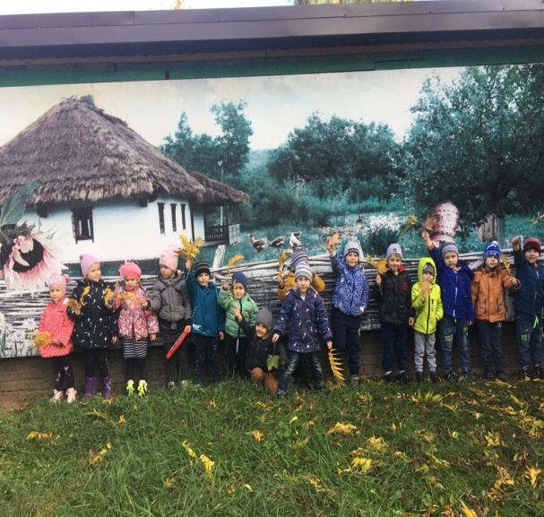Наш любимый детский сад!

Он всегда нам очень рад!

Утром весело встречает.

Всех на завтрак приглашает,

На прогулку всех ведёт и танцует, и поёт,

Наш весёлый детский сад-

Это сказка для ребят!

Пляски, песенки, и шутки,

Сладкий сон, физкультминутки.

Книжки, краски, куклы –дочки.

Голосочки как звоночки!

Большую часть времени дети проводят в детском саду. И не зря его называют вторым домом для ребят. Вот ребята попрощались со своими родителями и радостно побежали к своим друзьям и любимым игрушкам. А что же происходит потом? Что ждёт ребят за дверьми группы? Родители всегда интересуются у воспитателя как ребёнок ел, как спал, хорошо ли себя вёл . Но как говорится –лучше один раз увидеть , чем сто раз услышать. Родителям очень нравится рассматривать фотографии из жизни их детей и быть уверенными в том, что их ребёнок с интересом и пользой проводит время в детском саду, не скучает по маме и папе. Вниманию родителей предлагаем несколько фотографий из жизни группы.

Автор и фото: Русских Т.А., воспитатель гр. №1

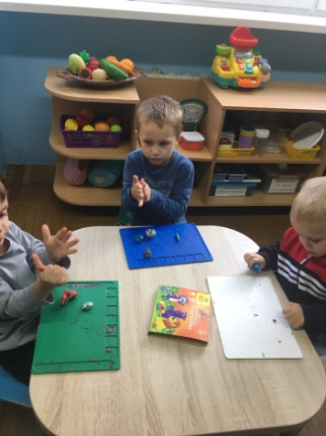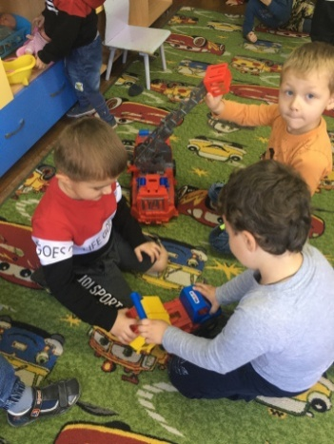

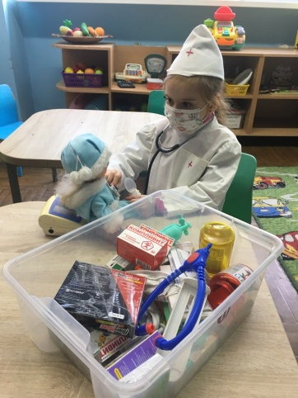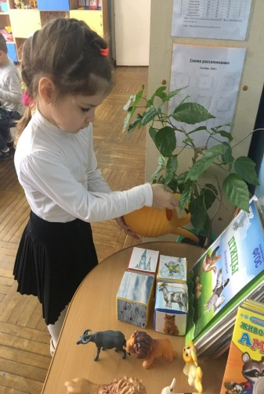

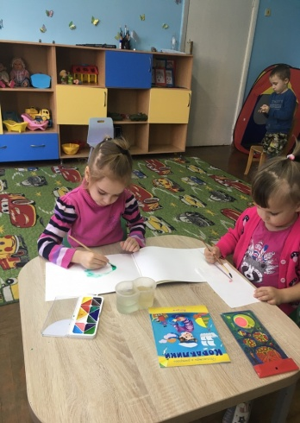

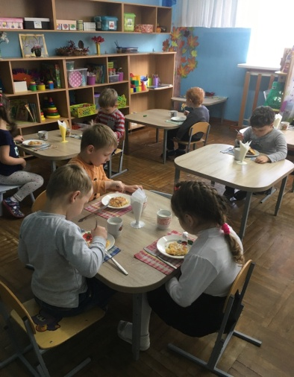

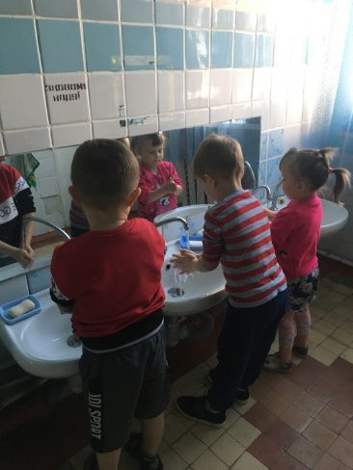

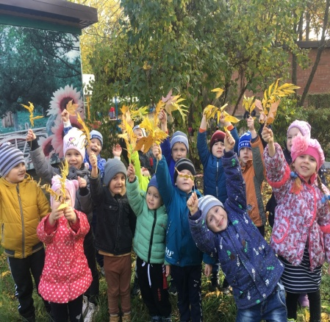

**Влияние сюжетно-ролевых игр**

**на развитие игровой деятельности у детей 3-4 лет.**

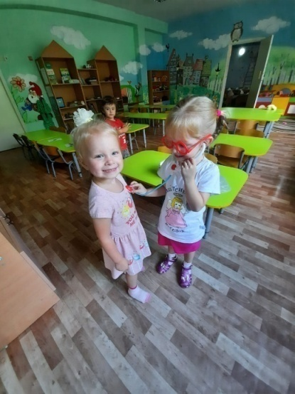По мнению педагогов и психологов сюжетно-ролевая игра является одной из значимых видов деятельности в развитии ребёнка. Главное назначение игры - социальное развитие ребенка, т.е.овладение нормами и правилами поведения в обществе, определенными умениями и социальными навыками.

Дети играют в «Дочки-матери», в полицию, в больницу. Но один и тот же сюжет воспитатели группы № 14 разыгрывают по-разному. Если ребенок ограничивается молчаливым «кормлением» куклы, мы предлагаем беседовать с «дочкой», учить правильно держать ложку, пользоваться салфеткой. Такой вариант предпочтительнее, так как наша цель - помочь ребенку играть содержательно.

В своей работе воспитатели используют следующие принципы организации игры:

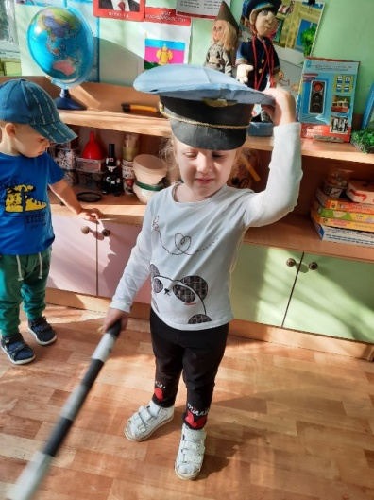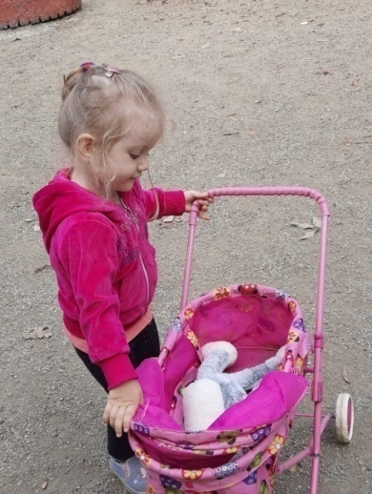• Для того чтобы дети учились, овладели игровыми умениями, воспитатель сам играет с детьми.

• В игре с детьми воспитатель принимает позицию играющего «партнёра», с которым ребёнок чувствовал бы себя свободным и равным в возможности включения в игру и выхода из неё, ощущая себя вне оценок: хорошо - плохо, правильно - неправильно, ибо к игре они не применимы.

• В совместной игре с детьми, при создании условий для их самостоятельной деятельности, воспитатель не допускает принуждения, навязывания тем, игровых ролей, форм игры.

Конечно, на первых порах не обойтись без подсказок. А потом ребенок начнет с удовольствием фантазировать и сам. Предлагаем родителям следовать вышеизложенным советам, и тогда совместное времяпрепровождение станет не только эмоциональным, но и развивающим!

**Автор и фото:** Морозова В.В., воспитатель гр. № 14

**Игра с песком как польза и как удовольствие!**

В группе № 8 и № 15 педагог-психолог проводит игровые занятия с применением пескотерапии. Такие игры очень интересны и увлекательны для детей.

Благодаря пескотерапии дети учатся взаимодействовать, общаться. Для малышей данная терапия - это занятный способ потрогать приятный на ощупь материал. Она помогает ребятам развиваться умственно и физически. Такие занятия с песком используются для коррекции поведения, снятия напряжения и развития сенсорики. А сколько разных фантазий можно воплотить в песочном рисунке. Ребята с большим удовольствием проводят время за играми с песком.

**Автор и фото:** педагог-психолог Вязова О.В.

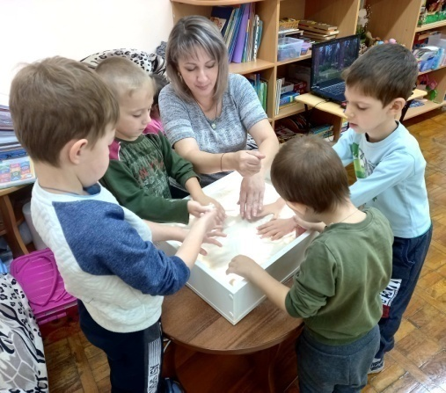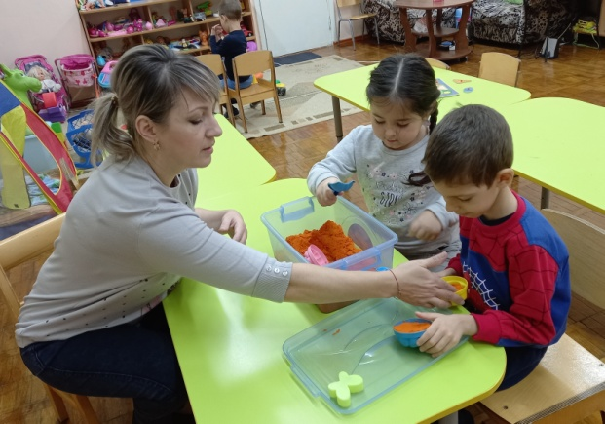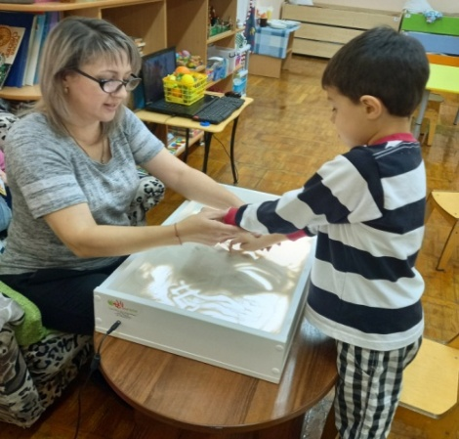

**«Учимся, играя»**

Игры — одно из средств воспитания и обучения детей дошкольного возраста. С помощью игр осуществляется сенсорное воспитание детей, развиваются познавательные процессы (любознательность, понимание взаимосвязи простейших явлений и т. д.). Игра используется как средство развития мышления, речи, воображения, памяти, расширения и закрепления представлений об окружающем мире.

Игры бывают разные: настольные, сюжетно-ролевые, подвижные, пальчиковые. Любые из них развивают определенные навыки у ребенка. В подвижные игры – лучше всего играть на улице: они развивают ловкость, внимание, быстроту движений, двигательную активность.

В настольные, сюжетно-ролевые игры - в помещении. Эти игры показывают социальные взаимоотношения, внимание, мышление. Пальчиковые игры — развивают мозг ребенка, стимулируют развитие речи, творческие способности.

В игре ребенок справляется с проблемами и постигает многие жизненные премудрости. А как использовать игры в домашних условиях? Например: при приготовлении обеда можно на кухне поиграть с ребенком в следующие игры:

«Съедобное-несъедобное» «Назови ласково»

Взрослый называет разные предметы (картошка, нож, вилка, торт, кастрюля и т. п.) ребенок в свою очередь должен отвечать «съедобное» или «несъедобное». Затем можно поменяться ролями.

«Цвет, форма, размер»

Родитель предлагает ребенку назвать продукты (предметы на кухне) определенного цвета, формы, размера.

«Угадай»

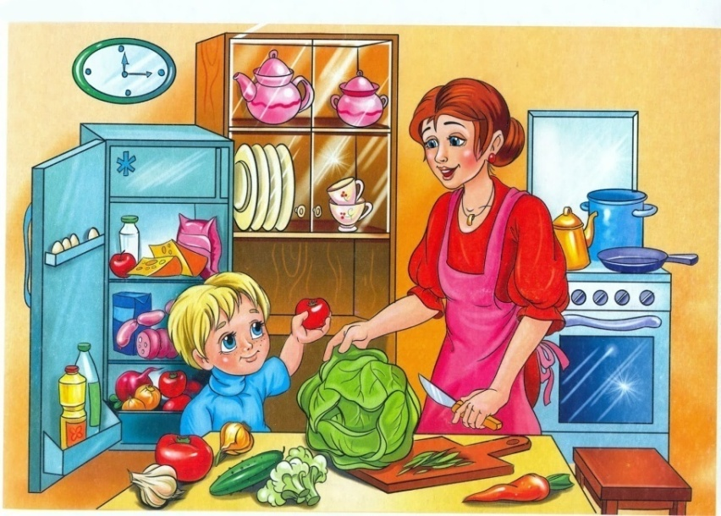Предложите ребенку угадать предмет, описываемый вами, на заданную тему. Потом пусть попробует описать предмет ребенок, а вы отгадываете!

«Кто больше»

Совместно с ребенком выберите тему игры (например:«Посуда») и по очереди называете посуду. Кто больше назвал, тот и выиграл!

Родитель называет любое слово, а ребенок должен назвать его ласково, (морковь-морковочка, тарелка-тарелочка и т.д.)

Задания на развитие мелкой моторики:

* - рассортировать белую и красную фасоль;
* - выложить из фасоли какую-нибудь фигуру, цифру, букву, слово и т.п.;
* - в мешочек положить крупу (рис/гречка/горох) и мелкие игрушки из киндер-сюрприза и угадать на ощупь найденный в мешочке предмет;
* - посчитать сколько столовых (чайных) ложек, например, риса войдет чашку, банку и т.п.

Ребёнок очень рад минутам, подаренным ему родителями в игре. Общение в игре не бывает бесплодно для малыша. Чем больше выпадает дорогих минут в обществе близких ему людей, тем лучше взаимоотношения, больше общих интересов, любви между ними в дальнейшем.

Фантазируйте и играйте на здоровье!

Автор: Новосельцева Ю.А. , учитель-логопед

**Редакторы газеты**: Ф. В. Давыденко – заведующий МБДОУ Д/С 13,

информационная группа

(модератор О. А. Овчинникова).

**Сайт: http://www.teremok.dsbr.ru/**

**e-mail:**[belore4ensk_dc_13@rambler.ru](mailto:belore4ensk_dc_13@rambler.ru)